Der Pressedienst des Kreml veröffentlichte den Inhalt der

Telefongespräche zwischen Putin und Trump
28.01.2017
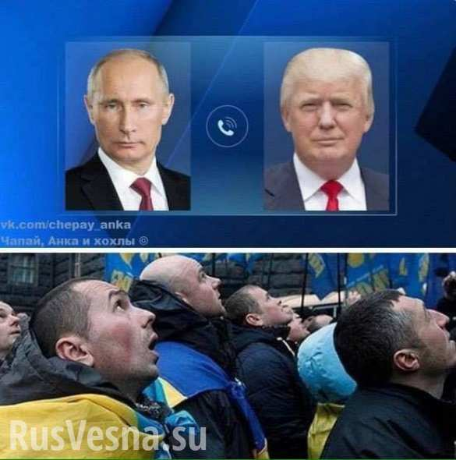
Der Pressedienst des Kreml veröffentlichte den Inhalt des heutigen Telefonats zwischen dem Präsidenten Russlands, Wladimir Putin und seinem amerikanischen Kollegen, Donald Trump.
Putin gratulierte Donald Trump zu seinem offiziellen Amtsantritt und wünschte ihm Erfolg bei seiner bevorstehenden Tätigkeit.
Im Laufe des Gesprächs wurde von beiden Seiten der Wunsch ausgedrückt, aktiv zusammenzuarbeiten bei der Stabilisierung und Entwicklung der russisch-amerikanischen Beziehungen auf einer konstruktiven und gleichberechtigten Basis.
Es wurde über aktuelle internationale Probleme gesprochen, einschließlich des Kampfes gegen den Terrorismus,die Lage im Nahen Osten, den arabisch-israelischen Konflikt, die Problematik der strategischen Stabilität und die Nichtweiterverbreitung (von Kernwaffen, d. Übers.), das iranische Atomprogramm, sowie die Koreanische Halbinsel.
Auch die Hauptaspekte der Krise in der Ukraine wurden besprochen.
Es wurde eine partnerschaftliche Zusammenarbeit zu diesen und anderen Problemen vereinbart.
Die Priorität wurde dabei auf den vereinten Kampf mit der Hauptgefahr-den internationalen Terrorismus- gelegt.
Die Präsidenten sprachen sich für eine reale Koordinierung der russischen und amerikanischen Herangehensweise in ihren Handlungen mit dem Ziel der Zerschlagung der ISIS und anderen terroristischen Gruppierungen in Syrien aus.
Auch wurde die Wichtigkeit von gegenseitig vorteilhaften Wirtschafts-und Handelsbeziehungen zwischen den Geschäftskreisen der beiden Länder unterstrichen, die zusätzlich die Entwicklung von fortschreitenden und festen zweiseitigen Beziehungen stimulieren könnten..
Wladimir Putin und Donald Trump kamen überein, Order zu geben, wo und wann man sich zu einem persönlichen Gespräch treffen könnte.
Donald Trump bat, dem russischem Volk Wünsche für Glück und Wohlergehen zu übermitteln, feststellend, dass das Volk der USA Sympathien für Russland und seine Bürger hegt
Wladimir Putin unterstrich in seiner Antwort, dass Russland analoge Gefühle zu den Amerikanern hegt. Er erinnerte daran, dass unser Land im Verlaufe von mehr als 2 Jahrhunderten Amerika unterstützt habe, sein Bündnispartner in 2 Weltkriegen war und gegenwärtig die USA als wichtigen Partner im Kampf mit dem internationalen Terrorismus betrachte.
Die beiden Präsidenten kamen überein, regelmäßige persönliche Kontakte zu pflegen.
Das Gespräch verlief in einer positiven und sachlichen Atmosphäre.
Беседа прошла в позитивном и деловом ключе.
Quelle: http://rusvesna.su/news/1485634599 Übersetzung: Brigitte Queck, 28.1.2017
Читайте также: Прости, Маккейн, санкции не сломили Россию, — Forbes
Трамп получил «очень приятное письмо» от Путина

